Søknad om tilskudd fra Nærings- og fiskeridepartementet
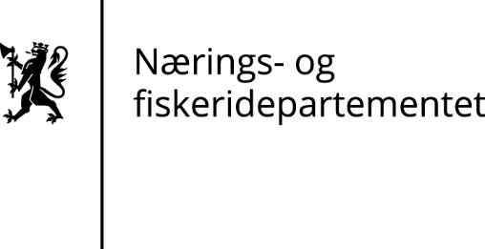

Søknadsskjema for tilskudd til kommunale tiltak som tilrettelegger for at ungdom kan skaffe seg erfaring i fiskeriyrket.
SISTE SØKNADSFRIST 23. MARS 2026
Søknaden sendes elektronisk til postmottak@nfd.dep.no
Gjelder saksnummer 26/186

Søknadsskjema: Tilskudd til kommunale ungdomsfiskeprosjekt

Opplysninger om tiltaket
Hvor skal tiltaket gjennomføres? (kommune, fylke):

Samlet søknadsbeløp:

Om søker
Kontaktinformasjon
Navn:

Adresse:

Postnummer: |  | Poststed:
Telefon: |  | E-post:
Kontaktperson:

Kort om samarbeidspartnere og deres bidrag i tiltaket.
Gjennomføringsplan
Planen skal gi en oversikt over planlagte aktiviteter i tiltaket med så konkret tidspunkter som mulig.
Mål / aktiviteter
Hvor mange deltakere vil tiltaket nå ut til?
Hvor mange dager kan hver ungdom delta?
Hvilke kurs får ungdommene delta på?
Planlegges det besøk ved andre bedrifter i fiskerinæringen?
Hva er antatt inntjening for hver ungdomsfisker?
Budsjett og finansieringsplan
Hvordan skal prosjektet finansieres?
Totale kostnader

÷ Egenandel

÷ Andel finansiert av samarbeidspartner(e)

= Søknadsbeløp fra NFD

Dato og bekreftelse
Sted og dato | Underskrift (ev. elektronisk sign)

